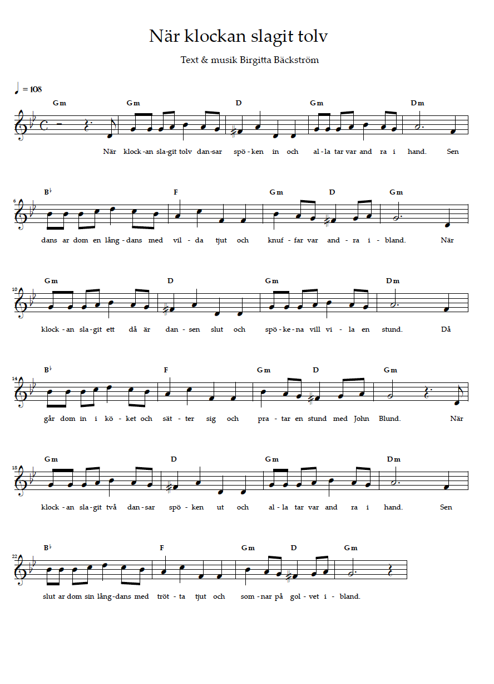
När klockan slagit tolv
Text och musik Birgitta Bäckström

När klockan slagit tolv dansar spöken in och alla tar varandra i hand.
Sen dansar dom en långdans med vilda tjut och knuffar varandra ibland.

När klockan slagit ett då är dansen slut och spökena vill vila en stund.
Då går dom in i köket och sätter sig och pratar en stund med John Blund.

När klockan slagit två dansar spöken ut och alla tar varandra i hand.
Sen slutar dom sin långdans med trötta tjut och somnar på golvet ibland.

